Informática II – Prepa Tec Campus Eugenio Garza Lagüera  
Actividad 5: Arreglos multidimensionales

Nombre: _______________________________________________________ Matrícula: _______________

**Sección 1. Declara las siguientes matrices:**

* Matriz M1 de enteros de 100x100

|  |
| --- |
|  |

* Una matriz M2 de booleanos de 1x1

|  |
| --- |
|  |

* Una matriz M3 de números decimales de 3x250.

|  |
| --- |
|  |

* Una matriz M4 de palabras de 10x10.

|  |
| --- |
|  |

**Sección 2. Diseña una función *public static int cuentaCeros(int[][] matrix)* que reciba como parámetro una matriz de enteros y retorne el número de ceros que se encuentren en la matriz.**

Ejemplo: considerando la siguiente matriz:

|  |  |  |
| --- | --- | --- |
| 4 | 3 | 4 |
| 2 | 0 | 6 |
| 0 | 7 | 0 |

El resultado de ejecutar el método ***cuentaCeros*** debe ser 3.

|  |
| --- |
|  |

**Sección 3. Diseña una función *public static int sumaPares(int mat[ ][ ] )* que reciba una matriz de enteros y regrese el resultado de sumar sólo los números pares de la matriz.**

Ejemplo: considerando la siguiente matriz:

|  |  |  |  |
| --- | --- | --- | --- |
| 1 | 3 | 4 | 5 |
| 2 | 5 | 6 | 6 |
| 8 | 7 | 3 | 4 |

El resultado de ejecutar el método ***sumaPares***debe ser 30, pues se sumarían: 4 + 2 + 6 + 6 + 8 + 4.

|  |
| --- |
|  |

**Sección 4. Escribe el valor final de las variables en cada una de las pruebas.**

Problema 1.

El valor de x = __________

El valor de M es:

|  |  |
| --- | --- |
|  |  |
|  |  |

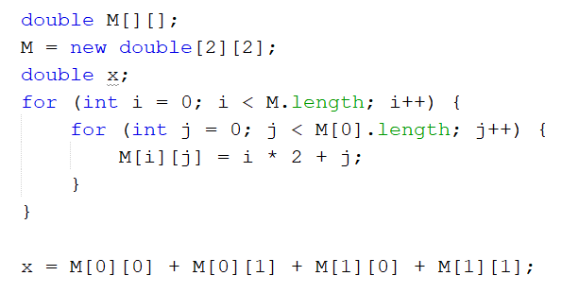

El valor de C es:

|  |  |  |
| --- | --- | --- |
|  |  |  |
|  |  |  |

Problema 2.

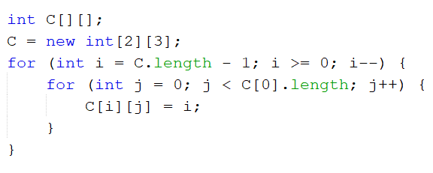

**Sección 5. Resuelve por lo menos 2 de los siguientes problemas de matrices. Copia las respuestas en una sola clase de Java y súbela por Canvas.**

867. Transpose Matrix

<https://leetcode.com/problems/transpose-matrix/>

566. Reshape the Matrix.

<https://leetcode.com/problems/reshape-the-matrix/>

1252. Cells in Odd Values in a Matrix

<https://leetcode.com/problems/cells-with-odd-values-in-a-matrix/>